Муниципальное дошкольное образовательное учреждение

общеразвивающего типа № 13 «Лучик» г. Снежное

Донецкой Народной Республики

Конспект ООД

(математическая деятельность + художественно-эстетическое развитие)

На тему :

«Математика вокруг нас»

Подготовил: воспитатель Лукьяненко Ю. С.

8 тарификационный разряд

Ноябрь, 2021 г.

Цель: закреплять представления о составе чисел. Учить составлять и решать математические задачи.  
Продолжать формировать умение определять время по часам. Упражнять в составлении изображения предмета из геометрических фигур. Создать условия для развития логического мышления, сообразительности, внимания. Способствовать развитию речи, умению аргументировать свои высказывания. Продолжать учить создавать композицию из геометрических фигур, закреплять прием вырезания круга из квадрата, а треугольника из квадрата и прямоугольника.  
Воспитывать устойчивый интерес к математике.

Материал: Проектор, числовые домики, цветная бумага,ножницы, шаблон часов, карандаши, пазлы.

Ход занятия

Приветствие

Звонок на телефон (Добрый день!Это Юлия Сергеевна? Воспитатель группы «Почемучки»? Мы звоним из киностудии, где снимают мультфильм «Маша и Медведь». Наши герои разругались в «пух и прах» и не хотят больше дружить. Помогите, пожалуйста, им помириться.)

Посмотрите на экран, как далеко стоят друг от друга Маша и Медведь.  Слайд№2

Для того чтобы они помирились, нам с вами нужно им помочь и выполнить ряд заданий. А в конце занятия, мы узнаем , что же забыли наши герои. Ну что, поможем Маше и Медведю? (ответ детей). За каждое правильно выполненное задание, я буду давать вам пазл, а вконце занятия вы из этих пазлов сложите картинку и узнаете, о чем забыли Маша и Медведь. Итак, Вы готовы? Но занятие наше будет необычное, мы будем работать в командах. А чтобы поделиться на две команды, подходите ко мне, сейчас вы из мешочка будете доставать фигурки Маши или Медведя, у нас получатся две команды, команда Маши и команда Медведя.

Итак ,Первое задание .

Слайд 2

Строители построили много разных домов и указали только номер квартиры. Нужно заселить наши дома жильцами. А чтобы выполнить это задание, пройдите за столы.(Работа с числовыми домами).

Молодцы, обе команды получают карточку.

Дети, посмотрите на экран, Маша и Медведь сделали шаг на встречу друг другу Слайд 5

Идем дальше, задание №2 "Геометрические фигуры". Внимание на экран Слайд №6

Вопрос для команды Маши:

"Какая фигура находится в правом верхнем углу?

Вопрос для команды Медведя

Какая фигура находится в левом верхнем?

Для команды Маши

Какая фигура в правом нижнем углу?

Для команды Медведя

Какая фигура в левом нижнем?

Молодцы. Смотрим дальше.

Слайд №7

Команда Маши:

"Какой фигуры не хватает во втором ряду? В третьем? В четвертом?" (ответы детей, проверка правильности).

Слайд № 8

Команда Медведя:

"Какой фигуры не хватает во втором ряду? В третьем? В четвертом?" (ответы детей, проверка правильности).

Молодцы, получаете по второй карточке. Смотрим на экран Слайд №9

Мы помогли нашим героям стать чуть ближе друг к другу.

Двигаемся дальше, следующее задание "Аппликация из геометрических фигур". У каждого на столе лежат геометрические фигуры (круги, треугольники, квадраты, прямоугольники,). Вы по моей команде из фигур делаете аппликацию. Посмотрим что у вас получится.

Молодцы, все справились. Посмотрите на экран, что получилось у меня Слайд №10

А за ваши старания вы получаете карточки. Посмотрим как дела у наших друзей Слайд №11

А теперь ребята нам надо немного размяться, выходите на ковер, у нас физкультминутка Слайд №12

Молодцы! Вот мы и размялись и развеселились.

Слайд №13

Посмотрите, даже Маша и Медведь сделали шаг друг к другу, а вы получаете карточки

Двигаемся дальше, следующее задание "Составь задачу по картинке". Итак, первая задача  для команды Маши

слайд 14

(проверка ответа по щелчку) . Вторая задача для команды Медведя Слайд №15

Третья задача для команды Маши Слайд 16

Четвертая задача для команды Медведя Слайд 17

Молодцы! И с этим заданием вы справились, обе команды получают карточки.

Слайд №18

Тем временем Маша и Медведь сделали еще один шаг навстречу друг к другу

А у нас с вами последнее задание. Представьте, что нас пригласили на День Рождения к Маше и Медведю . Команду Маши на 10.00, а команду Медведя на 11.00, но у нас сломались часы, нужно их починить, чтобы не опоздать.(Нужно нарисовать стрелочки на часах).Слайд №19

Командиры команд выполняют занятия возле доски, остальные дети рисуют стрелочки на местах.

Часы мы починили, но как же мы сможем пойти на день рожденье без подарка? А подарок у нас получится, когда мы выполним графический диктант.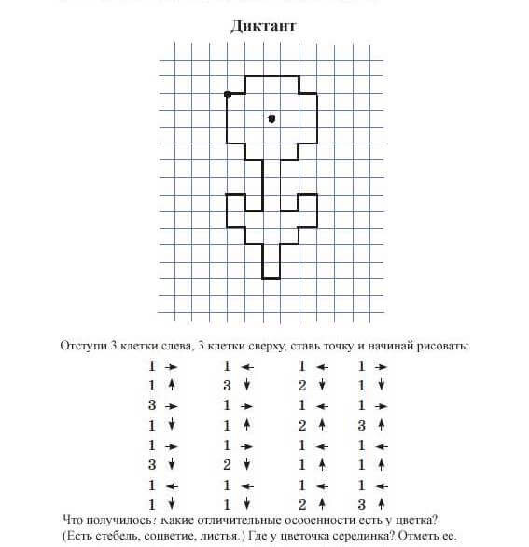

Посмотрите что получилось у меня. Слайд 20

Что же мы с вами еще подарим. Слайд №21 Давайте выберем подарки для Маши (команда Маши) и Медведя (команда Медведя). (Проверка по щелчку). Все справились с заданием, получаете карточку. Узнаем, помогли ли мы на этот раз Маше и Медведю

Они стоят уже совсем рядом. Нам осталось только из полученых пазлов сложить картинку и посмотреть что же получится. Слайд №22

Ребята, дружба это важная часть нашей жизни, друг всегда поможет в беде, развеселит когда грустно, поддержит когда трудно. В нашей группе все ребята дружные. А за то, что вы помогли помириться героям мультфильма, Маша и Медведь приготовили вам подарки. (угощения).